Тех. задание по резервированию материалов в 1С УНФ

Необходимо иметь возможность резервировать материалы по заказу сразу с нескольких складов.
В программе склады используются как объекты хранения материалов по заказам/сметам. Т.е. каждому заказу в программе соответствует свой склад.

Нужно это для того, чтобы перемещать на объекты материалы, которые физически нужны там для проведения монтажных работ, но по которым нельзя ещё оформлять расходные документы (акт и т.д.)

При этом есть список складов, на которых хранятся материалы под разные сметы (заказы покупателей). Это физические склады, а не объекты заказчиков. Такие склады отмечены галочкой
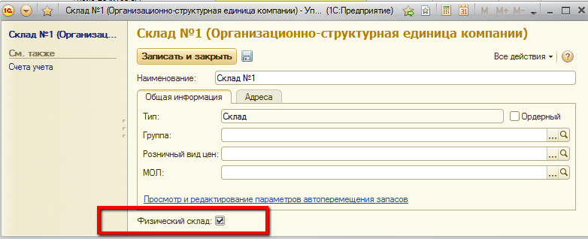

- Необходимо иметь возможность делать резерв сразу с нескольких ФИЗИЧЕСКИХ складов в одном заказе и видеть в отдельной колонке информацию о том, с какого склада резерв.

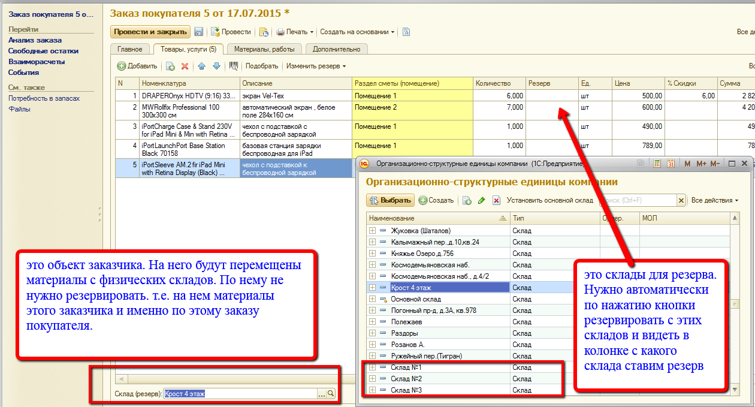

При проведении документа должно быть корректное отражение информации о резерве в соответствующих регистрах, чтобы отчет «Свободные остатки» показывал корректную информацию.

- При подборе материалов в заказ необходимо видеть информацию о свободных остатках только по физическим складам.
